03.04.2020 ВСЕСВІТНЯ ІСТОРІЯ Езв-72

План вивчення теми:

1. Ознайомся із текстом підручника: Всесвітня історія, 11 клас. І.Щупак, 2019 р. §32. (https://pidruchnyk.com.ua/444-vsesvtnya-storya-schupak-11-klas.html).

2. Переглянь відео «Постіндустріальне суспільство» за посиланням https://youtu.be/107h5t-Jap4 .

3. За текстом підручника та матеріалами відео занотуй до зошиту основні положення теми.
ПЛАН ДЛЯ СКЛАДАННЯ КОНСПЕКТУ:
1. Визначення поняття «постіндустріальне суспільство».
2. Основні етапи формування постіндустріального суспільства.
3. Риси постіндустріального суспільства.
4. Поняття та ознаки НТР.

3. Підготуй доповідь на тему за вибором:
1. Новітні способи отримання енергії
2. Інформаційна революція
3. Новітні технології у виробництві
4. Досягнення біології та медицини
6. Видатні науковці сучасності
7. Досягнення космічної галузі

4. Для перевірки нових знань, розв’яжи кросворд.
КРОСВОРД ДО ТЕМИ «ПОСТІНДУСТРІАЛЬНЕ СУСПІЛЬСТВО»

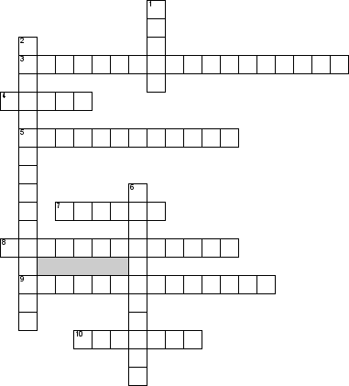

По горизонтали
3. Процесс развития способности восприятия и порождения новой информации, включая использование средств искусственного интеллекта это…
4. К производству чего перешло производство товаров?
5. Процесс совершенствования средств сбора, хранения и распространения информации это …
7. Производственным ресурсом в постиндустриальном обществе становятся информация и …
8. Как называется отток населения из больших городов в пригороды и сельскую местность?
9. Процесс совершенствования средств поиска и обработки информации это …
10. Какие технологии в постиндустриальном обществе наибольшее развитие?

По вертикали
1. В духовной сфере производительной сферой является…
2. Прогноз неотвратимости экологической катастрофы…
6. В постиндустриальном обществе происходило устранение … труда

